# Handleiding OpenClinica - Sandbox

ProTRAIT

-

Prostaat

Inhoudsopgave

Handleiding OpenClinica 1

1. Toewijzen van patiënt studie nummers 3

2. Inloggen 4

3. Invoer van een nieuwe patiënt 5

4. Baseline event – CRF’s invullen 6

5. Vervolg events – CRF’s invullen 8

6. Tumour Follow-Up 9

7. Genereren SPSS file 10

# Toewijzen van patiënt studie nummers

Voor de **Generieke lijst** heeft u al een **ProTRAIT studie nummer** toegekend aan de patiënt. Hieronder nogmaals de toelichting.

Vanwege de privacy wet mogen de patiënt identificatie nummers van het betreffende instituut niet vermeld worden in OpenClinica. Daarom hebben wij besloten om een **ProTRAIT studie nummer** te gaan gebruiken dat eruit ziet als XX-XXXXXXX. Dit gaat als volgt in zijn werk:

* Elk Protonen centrum wijst zijn eigen ProTRAIT nummers toe aan alle patiënten die in aanmerking komen voor Protonen Therapie. Dit zijn de standaard indicaties en indicaties voor een planvergelijking (=positief PST formulier). Op het moment dat een protonen plan wordt gemaakt kan het studienummer worden toegewezen.
* Het eerste gedeelte bestaat uit 2 cijfers die staan voor het desbetreffende centra, zie ook de blauwe tekst in onderstaande tabel. Deze tabel is opgesteld door de samenvoeging van de items ‘Particle Treating centre’ & ‘Referring Centre’.
* Vervolgens komt er een nummer bij die begint bij -0000001.
* Voorbeeld: De eerste patiënt die aanmerking kwam voor Protonentherapie in het UMCG krijgt het volgende nummer: 40-0000001.
* Stel een patiënt komt na een bepaalde tijd terug voor een tweede behandeling dan krijgt de patiënt hetzelfde studie nummer met de toevoeging _02. Bijvoorbeeld: 40-0000001_02

Voor een derde behandeling krijgt de patiënt de toevoeging _03 etc.

|  |  |  |  |
| --- | --- | --- | --- |
| **Generic list – Referring Centre + Particle Treating centre** | | | |
| 01 | Noordwest ziekenhuisgroep - Alkmaar | Alkmaar | RT |
| 02 | Noordwest ziekenhuisgroep - Den Helder | Den Helder | RT |
| 05 | Het Nederlands Kankerinstituut - Antoni van Leeuwenhoek ziekenhuis | Amsterdam | RT |
| 06 | Vumc | Amsterdam | RT |
| 07 | Vumc - Dijklander ziekenhuis | Hoorn | RT |
| 08 | AMC | Amsterdam | RT |
| 09 | AMC - Flevoziekenhuis | Almere | RT |
| 10 | Reinier de Graaf Groep | Delft | RT |
| 15 | RCWest / Radiotherapiecentrum West | Den Haag | RT |
| 20 | Haga Radiotherapie | Den Haag | RT |
| 25 | Radiotherapiegroep - Deventer | Deventer | RT |
| 26 | Radiotherapiegroep - Arnhem | Arnhem | RT |
| 27 | Radiotherapiegroep - Ede | Ede | RT |
| 30 | Catharina Ziekenhuis | Eindhoven | RT |
| 35 | MST | Enschede | RT |
| 40 | Universitair Medisch Centrum Groningen / GPTC Groningen | Groningen | RT |
| 45 | Radiotherapeutisch Instituut Friesland | Leeuwarden | RT |
| 50 | LUMC | Leiden | RT |
| 55 | MAASTRO / MAASTRO Protonen | Maastricht | RT |
| 60 | Radboudumc | Nijmegen | RT |
| 65 | ErasmusMC | Rotterdam | RT |
| 66 | ErasmusMC - Dordrecht | Dordrecht | RT |
| 70 | Instituut Verbeeten - Tilburg | Tilburg | RT |
| 71 | Instituut Verbeeten - Breda | Breda | RT |
| 72 | Instituut Verbeeten - 's Hertogenbosch | s Hertogenbosch | RT |
| 80 | Universitair Medisch Centrum Utrecht | Utrecht | RT |
| ~~81~~ | ~~PMC / Prinses Maxima Centrum~~ | ~~Utrecht~~ |  |
| 85 | Zuidwest Radiotherapeutisch Instituut - Vlissingen | Vlissingen | RT |
| 86 | Zuidwest Radiotherapeutisch Instituut - Roosendaal | Roosendaal | RT |
| 90 | Radiotherapeutisch Centrum Zwolle | Zwolle | RT |
| 97 | Holland PTC Delft | Delft | RT |
| 98 | APTC Amsterdam | Amsterdam | RT |

# Inloggen

**Stap 1.** Open de OpenClinica omgeving.

https://sandbox.openclinica.nl/OpenClinica/pages/login/login

**Stap 2.** Het onderstaande scherm verschijnt. Log in.

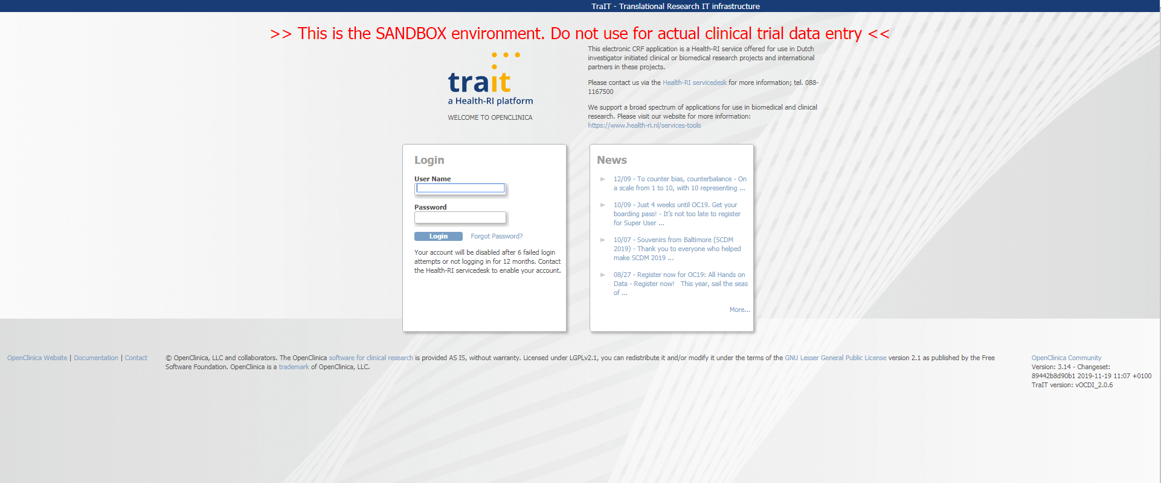

**Stap 3.** Vervolgens verschijnt onderstaand scherm. Ga na of er staat ‘Welcome to ProTRAIT – Prostate’. Als dit niet het geval is, dan staat er een andere studie ingesteld dan ProTRAIT – Prostate. Dit kan gewijzigd worden door op **Change study/Site** te klikken. Controleer ook of de juiste site is geselecteerd!

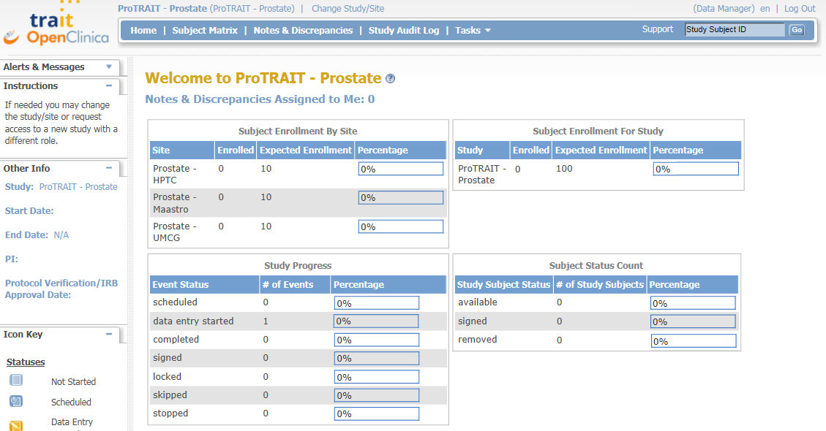

Vervolgens kun je in onderstaand scherm de juiste studie en/of site aanklikken.

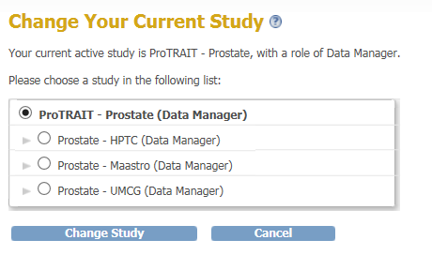

# Invoer van een nieuwe patiënt

**Stap 4.** Open de subject matrix door op **Subject Matrix** te klikken.

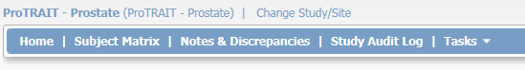

**Stap 5.** Klik op **Add New Subject** om de patiënt in te plannen voor het event.

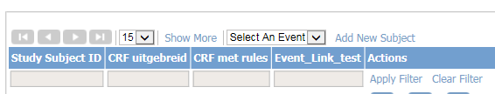

**Stap 6.** Het volgende scherm verschijnt.

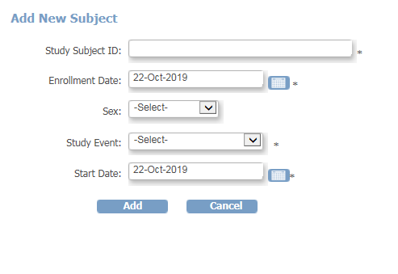

U dient het volgende in te vullen:

* Study subject ID: Het ProTRAIT studienummer van de patiënt. (Ook beschreven in hoofdstuk 1)
* Enrollment Date: Datum van aanmaken in OpenClinica. De datum verschijnt automatisch. U hoeft niets aan te

passen.

* Sex: Hier hoeft u niets in te vullen. Dit is al ingevuld in de ProTRAIT - Generic lijst.
* Study event: Kies hiervoor Baseline
* Start date: Datum van aanmaken in OpenClinica. De datum verschijnt automatisch. U hoeft niets aan te

passen.

Na het invullen klikt u op **Add**. Nu is de patiënt toegevoegd.

# Baseline event – CRF’s invullen

**Stap 7.** Zoek het Prostate baseline CRF. Door vervolgens op het schrijf-icoontje te klikken komt u bij het betreffende CRF.

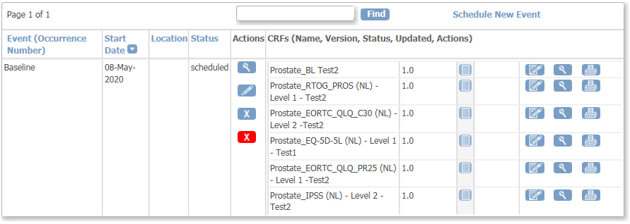

**Stap 8**. Vervolgens ziet u het CRF met alle vragen. Vul alle vragen in.

**Stap 9.** Als alles is ingevuld, moet er aangevinkt worden **Mark CRF complete**.

*Let op: u kunt hierna niets meer wijzigen. Wilt u later nog iets toevoegen of aanpassen, vink dan Mark CRF complete nog niet aan!*



**Stap 10.** Om de data op te slaan, moet er op **Save** worden geklikt.

*Let op: Door op Exit te klikken wordt de invoer onderbroken en wordt de ingevoerde data niet opgeslagen. Tenzij er eerder op Save is geklikt. Dan is er opgeslagen tot op dat moment.*



**Stap 11.** U ziet vervolgens het onderstaand scherm met het overzicht van alle baseline CRF’s weer verschijnen. Hier kunt u vervolgens de andere CRF’s aan klikken om in te vullen. U gaat alle CRF’s bij langs. . De CRF’s met de PROM vragenlijsten hebben een Level 1 of Level 2 in de titel staan. De Level 1 CRF’s zijn verplicht om in te vullen, de Level 2 CRF’s zijn niet verplicht om in te vullen.

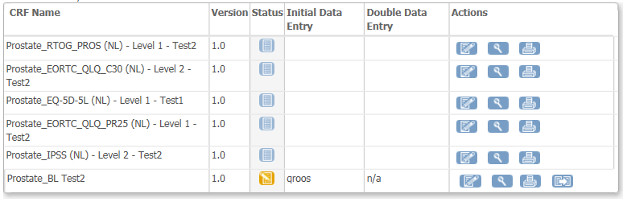

**Stap 12**. Voor een overzicht van de toegevoegde patiënten en de status van de invoer gaat u terug naar de Subject Matrix.



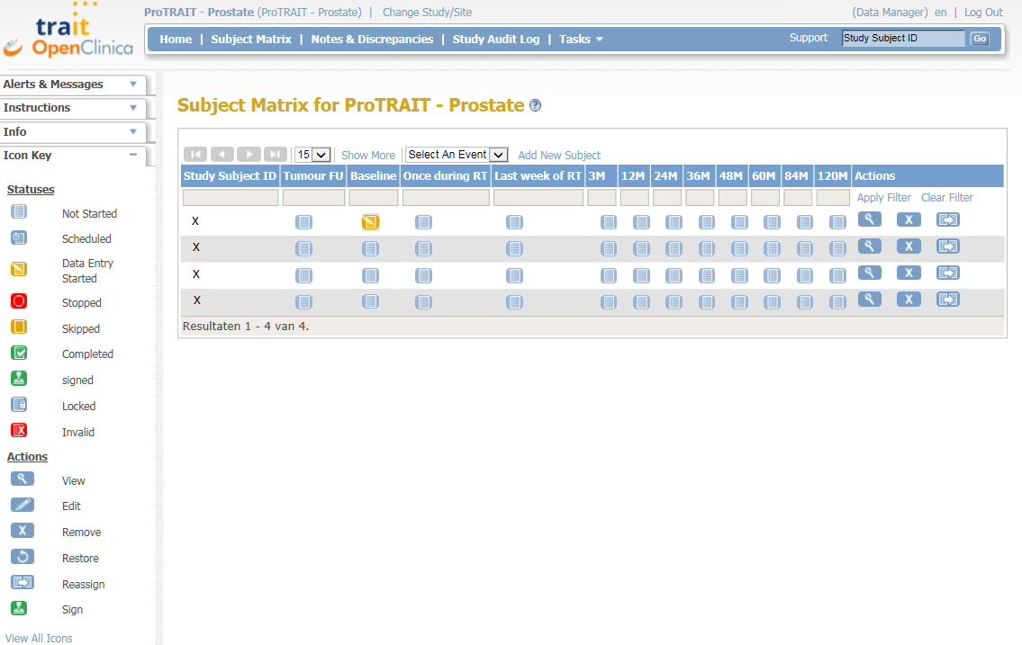Links in het scherm kunt u de betekenis van de verschillende icoontjes zien.

# Vervolg events – CRF’s invullen

**Stap 13**. Na het invullen van de CRF’s van het baseline event kunt u verder gaan naar de andere events. Om de CRF’s van deze events in te kunnen vullen moet u eerst het gewenste event ‘Schedulen’. Dit doet u door op het gewenste event te klikken.

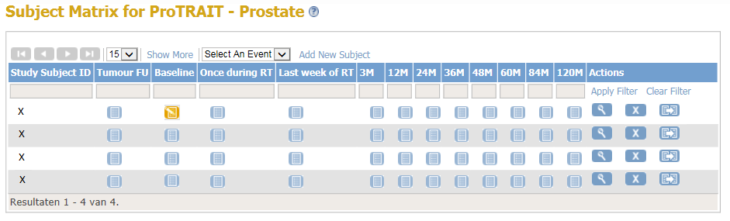

Vervolgens klikt u op **Schedule**.



**Stap 14**. Vervolgens komt u in het volgende scherm terecht.

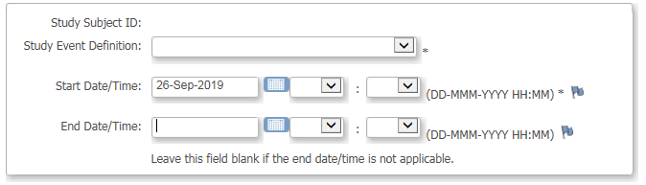

U dient het volgende in te vullen:

* Study event definition: Kies hier het gewenste meetmoment.
* Start Date/Time Datum van aanmaken in OpenClinica. De datum verschijnt automatisch. U hoeft

niets aan te passen.

* End Date/Time Mag u leeg laten.

Klik vervolgens op **Proceed to enter data**.

**Stap 15.** Om de CRF’s binnen het event in te vullen klikt u weer op **enter data** onder Actions.

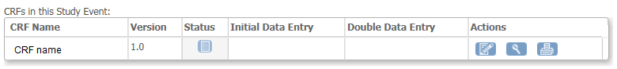

# Tumour Follow-Up

In de Excel file van de ProTRAIT lijst stond de Tumour Follow-Up op verschillende meetmomenten gedefinieerd. Echter heeft de Tumour Follow-up een eigen event gekregen en is niet gebonden aan specifieke meetmomenten. Natuurlijk moet de Tumour Follow-up bij elk consult/meting (op elk ProTRAIT gedefinieerde meetmoment) worden gescoord. Daarnaast kan de Tumour Follow-up ook worden ingevuld op tussen gelegen momenten. Bijvoorbeeld als een radiotherapeut een brief krijgt met hierin zulke gegevens over de Tumour follow up.

De Tumour Follow-up moet worden gezien als een levend assessment. Zodra er nieuwe informatie beschikbaar is moet de bestaande informatie worden aangepast. Hierdoor zullen er geen meerdere CRF’s komen voor meerdere meetmomenten maar één CRF. Dit CRF wordt continu aangepast naar de nieuwe situatie.

De datum van het eerste event (eerste local recurrence, eerste regional recurrence en eerste distant metastases) is van belang mocht dit zich meerdere keren voordoen. De status kan nooit van 0 (Alive with no evidence of disease) naar 1 (Alive with failure index tumour, successfully salvaged) en weer terug naar 0 gaan. De status is zo opgebouwd dat er één richting in zit.

# Genereren SPSS file

Voor de Generieke lijst heeft u toegang tot alle data van alle sites. Voor de tumor specifieke lijsten heeft alleen toegang tot data uit uw eigen site. Deze data kunt u extraheren en bijvoorbeeld verwerken tot een SPSS dataset. Wilt u onderzoek doen naar alle data kunt u contact opnemen met de projectleider Hans Langendijk of project manager Monique Stokman.

De rol die u heeft gekregen bepaald of u data mag extraheren. De volgende **rollen** zijn beschikbaar:

Data entry person Deze persoon kan alleen data invoeren en inzien van zijn/haar eigen site

Investigator Deze persoon kan data invoeren, inzien en extraheren van zijn/haar eigen site

**Stap 1.** Om data te genereren klikt u op **Tasks** en vervolgens op **Create Dataset**.

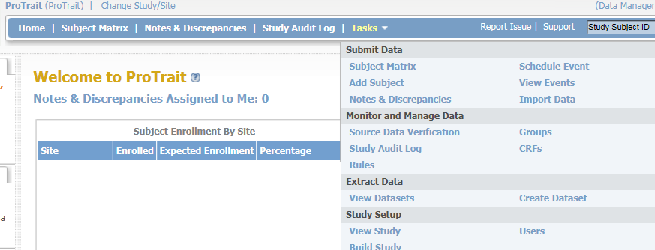

**Stap 2.** Vervolgens krijgt u onderstaand scherm te zien. Klik op **Proceed to Create A Dataset**.

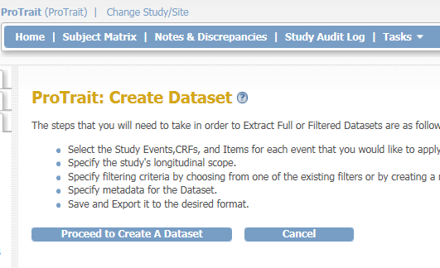

**Stap 3.** U krijgt onderstaand scherm te zien. Kies het gewenste Event en klik op het uitvouw icoontje.

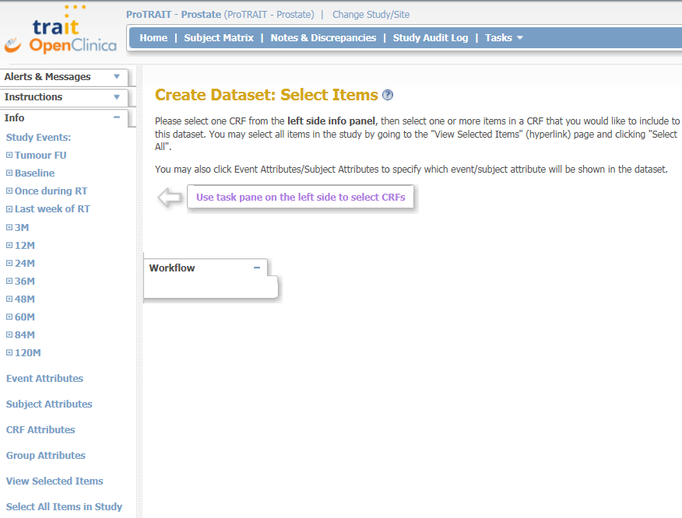

**Stap 4.** Vervolgens kiest u het juiste CRF. Bijvoorbeeld het CRF Prostate_BL Test2.

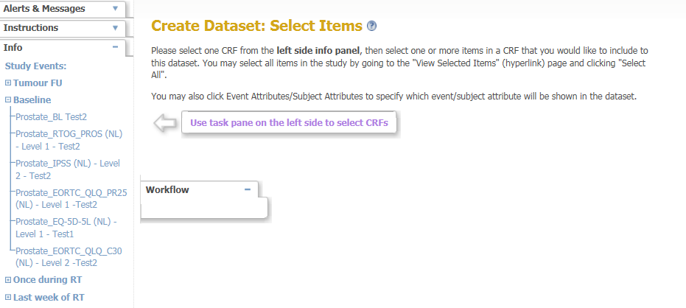

**Stap 5.** Om alle items uit het CRF te kiezen vinkt u **Select All items** aan. Klik vervolgens op **Save and Add More Items**.

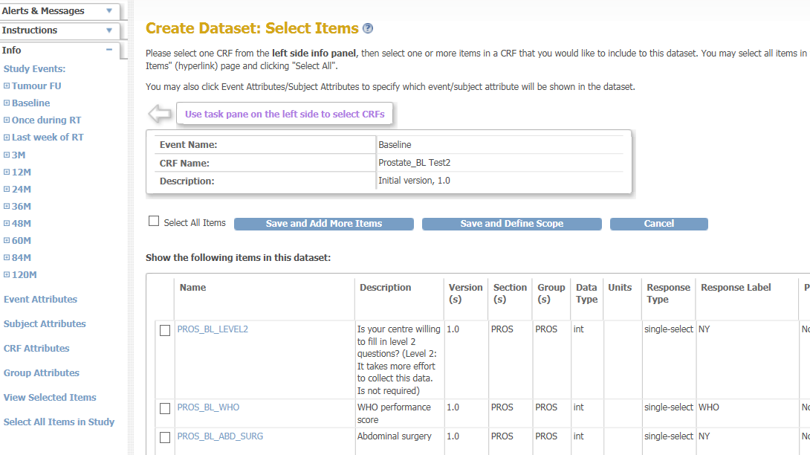

**Stap 6.** Herhaal het proces uit stappen 3-5 voor alle CRF’s die u in het SPSS file wilt hebben.

**Stap 7.** Klik vervolgens in de linker kolom op **Event Attributes**

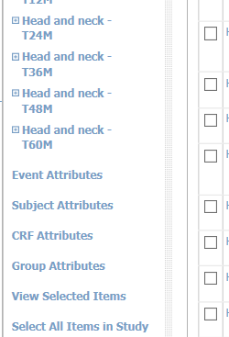

**Stap 8**. Vink het item Start Date aan. Klik vervolgens op **Save and Define Scope**.

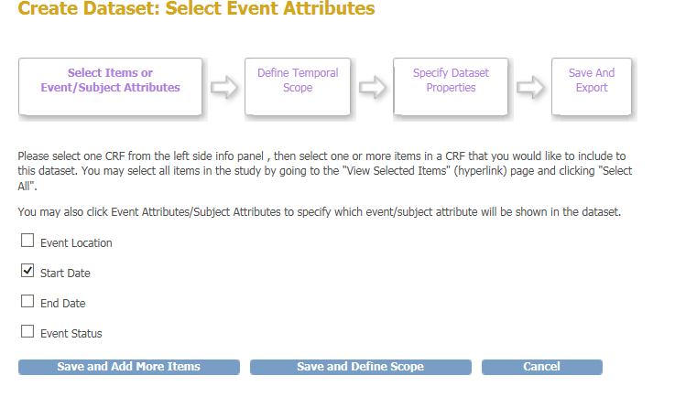

**Stap 9**. Hier kunt u filteren op de ‘Date of enrollment’. Voor alle data hoeft u niets te selecteren en klikt u alleen op **Continue**.

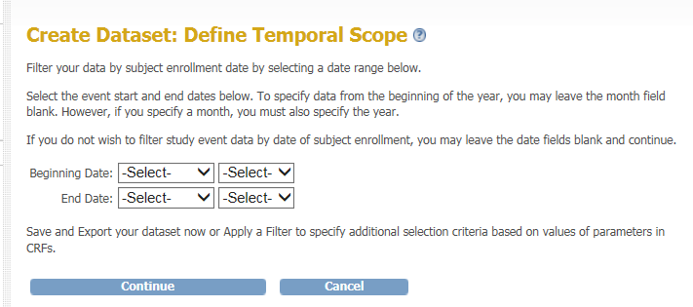

**Stap 10.** In het volgende scherm kunt u de eigenschappen van de dataset kiezen.

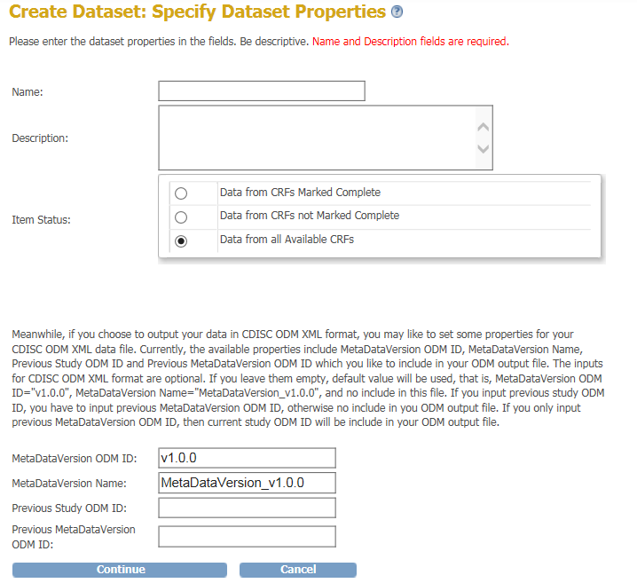

* Name: De naam van de dataset.
* Description: U kunt hier een beschrijving invullen of nogmaals de naam van de dataset.
* Item Status: Hier kunt u kiezen welke CRF’s u mee wilt nemen: Completed / Niet Completed / Alle

Als u alle data wil hebben, vink dan aan **Data from all Available CRF’s**.

Klik vervolgens op **Continue**.

**Stap 11.** Controleer de naam en omschrijving en klik vervolgens op **Confirm and Save**.

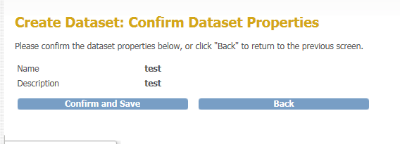

**Stap 12.** In het volgende scherm kunt u de output vorm kiezen. Kies voor SPSS op **SPSS data and syntax Run Now.**

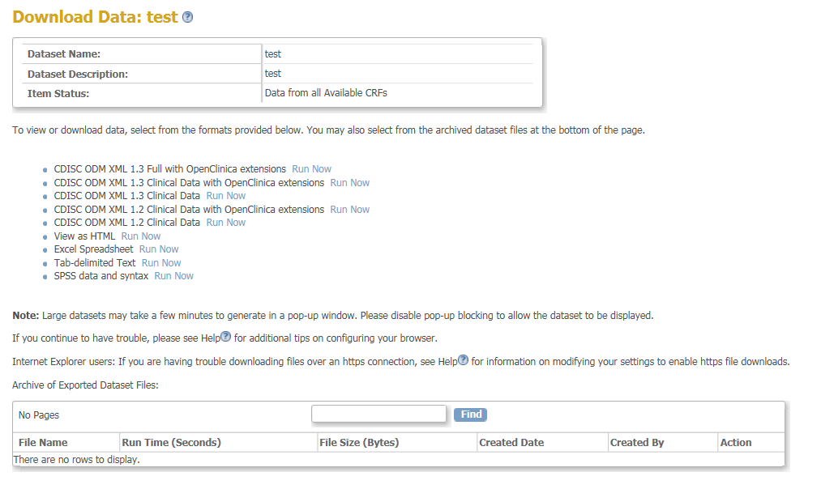

**Stap 13.** U krijgt de onderstaande melding. Zodra de dataset klaar is krijgt u een mail. Hierna kunt u klikken op **Back to Dataset**.

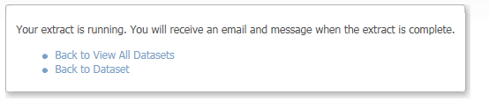

**Stap 14.** Om de dataset te downloaden klikt u op het pijltje onder Action.

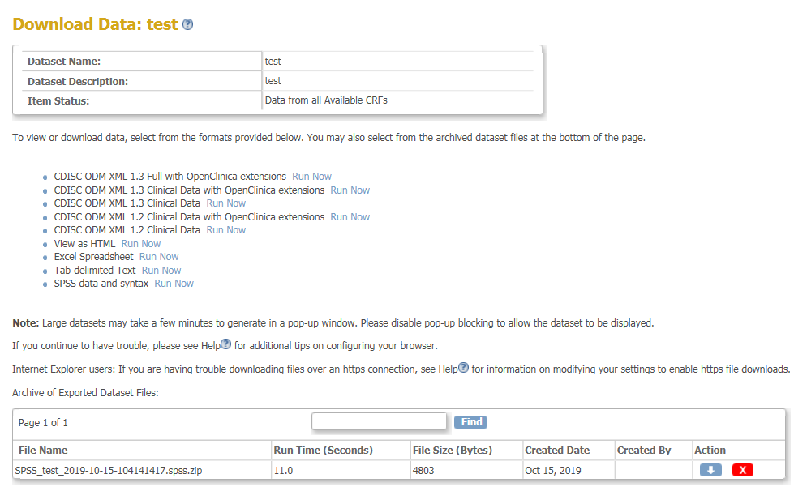

**Stap 15.** Na het downloaden opent er een map met twee documenten. Verplaats deze twee documenten naar een map naar uw keuze.

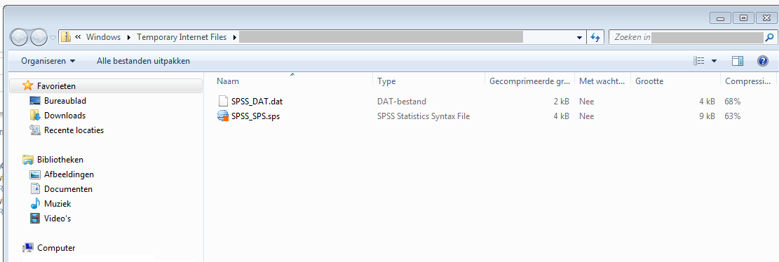

**Stap 16.** Open het bestand **SPSS_SPS.sps**. De syntax zal zich openen.

**Stap 17**. Voordat u de Syntax kunt runnen moet u de locatie van het bestand opgeven.

In de regel achter de GET DATA ziet u staan: ‘SPSS_DAT.dat’

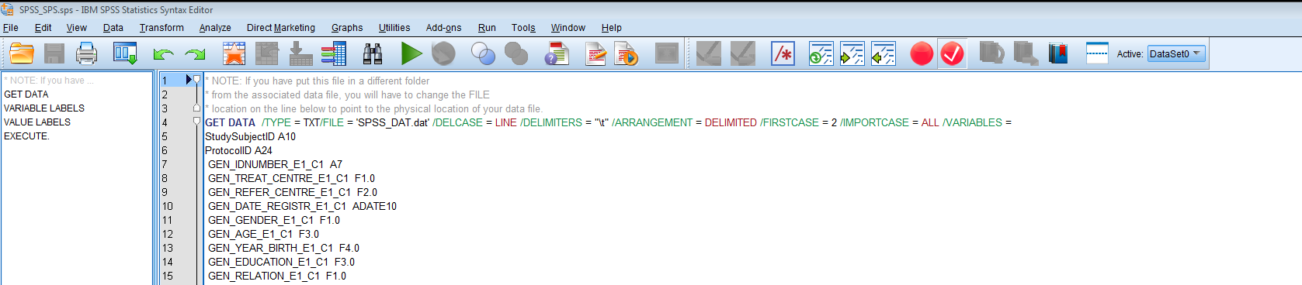

Hier tussen moet de locatie komen te staan: ‘Locatie\SPSS_DAT.dat’

Dit doet u door eerst de locatie te kopiëren (CTRL + C) van de map waarin de twee documenten staan.

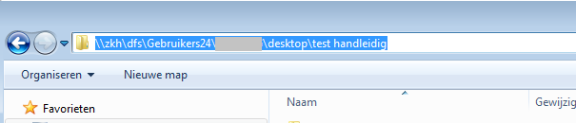

Deze plakt u (CRTL + V) in de syntax. Vergeet \ niet tussen de locatie en SPSS_DAT.dat te typen.



**Stap 18**. Ga met de muis op de syntax staan. **Rechter muis klik**, kies voor **Run all**.

Uw data file is gegenereerd.

**Note.**

Mocht er in de database bij de Dosisparameters geen getallen staan kan dit komen door de instellingen van SPSS.

OpenClinica exporteert numerieke waardes met decimalen altijd met een punt als scheidingsteken. De Nederlandstalige SPSS versie verwacht echter een komma als scheidingsteken.

Doe nu het volgende:

Voeg in de import SPSS syntax de volgende regel

SET LOCALE ='en_US.windows-1252'.

toe direct boven de regel "GET DATA /TYPE = TXT/FILE = ............................."

Voorbeeld:

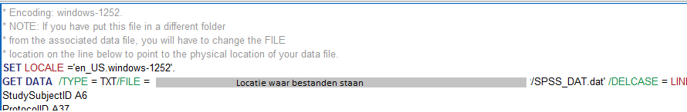

Hiermee verander je tijdelijk de landeninstelling in SPSS en wordt de punt als scheidingsteken herkend.